全國律師聯合會 函
地址：台北市中正區忠孝西路一段4號7樓C室
聯絡方式-電 話：02-23881707分機66
傳 真：02-23881708
聯絡人：應佳容
受文者：各地方律師公會
發文日期：中華民國114年4月24日
發文字號：（114）律聯字第114242號
速別：
密等及解密條件或保密期限：普通
附件：如文

主旨：本會機構律師委員會與台北律師公會機構律師委員會定於114年5月16日(星期五)下午14:30-17:00假北律師公會第三四五會議室舉辦「機構律師適用律師法及律師倫理規範之問題研析」座談會，敬請轉知會員踴躍報名。請查照。

說明：

一、隨函檢附課程海報乙份。

二、相關議程及報名網址，詳如附件。

正本：各地方律師公會
副本：本會機構律師委員會 蔡主任委員靜玫
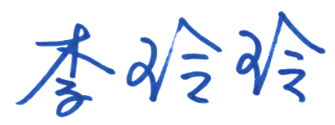
理事長

